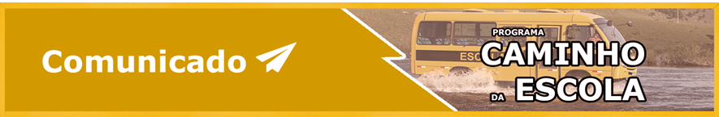
COMUNICADO CAMINHO DA ESCOLA Nº 001/2023/CMATE/CGPTE/DIRAE/FNDE

Assunto: FNDE disponibiliza funcionalidade para consulta de itens disponíveis para adesão às atas vigentes de Pregão Eletrônico do Programa Caminho da Escola.

Prezado(a) Gestor(a),

Informamos que o Fundo Nacional de Desenvolvimento da Educação (FNDE) disponibilizou para os entes federativos, no módulo Consulta Pública do SIGARP, a funcionalidade que permite a consulta de itens disponíveis para adesão às atas vigentes e percentual de utilização de atas vigentes ou expiradas.

Para gerar relatório, siga os seguintes passos:

1 – Clique em: https://www.fnde.gov.br/sigarpweb/index.php/consultas/percentual/list.
2 – No menu “Tipo de Pregão”, selecione “Nacional”
3 – No menu “Nº do Pregão”, selecione o Pregão “02/2022 – Ônibus Rural Escolar”
4 – Clique em “Confirma”.

Para Pregões já expirados, basta selecionar no menu o “Nº do Pregão”.

Dúvidas sobre procedimentos de adesão e contratação podem ser tratadas pelo e-mail sigarp@fnde.gov.br

Para dúvidas sobre reprogramação e execução do Programa Caminho da Escola, favor contatar caminhodaescola@fnde.gov.br ou pelo link do PAR FALE CONOSCO: https://www.fnde.gov.br/parfaleconosco/index.php/publico

Atenciosamente,

Diretoria de
Ações Educacionais
Coordenação-Geral da Política
do Transporte Escolar

